

**IES AUGUSTO GONZALO LINARES**

**DEPARTAMENTO DE INFORMATICA**

USO BASICO DE GIT BASH

ACTIVIDAD 3-02

**Entornos de Desarrollo**

**GRADO SUPERIOR DE DESARROLLO DE APLICACIONES MULTIPLATAFORMA**

2022/2023

**Díez de Paulino, Albano**

Índice

1. Mediante consola establece tu nombre de usuario y dirección de correo electrónico. Esto es importante porque las confirmaciones de cambios (commits) en Git usan esta información, y es introducida de manera inmutable en los commits que envías. 2

2. Crea una carpeta en tu ordenador llamada RepositorioGit y en ella crea un proyecto NetBeans. 2

3. Crea un repositorio nuevo (git init) con Git Bash 2

4. Añade todos los ficheros al index mediante git add -A 3

5. Realiza el primer commit poniendo el mensaje “Primer commit” 3

6. Entra en el proyecto desde NetBeans y modifica cualquier fichero .java 3

7. Desde Git Bash comprueba el estado mediante git status 3

8. Añade el fichero modificado al index 3

9. Muestra de nuevo el estado 4

10. Realiza un commit para añadir al HEAD este fichero modificado 4

Bibliografía 4

# Mediante consola establece tu nombre de usuario y dirección de correo electrónico. Esto es importante porque las confirmaciones de cambios (commits) en Git usan esta información, y es introducida de manera inmutable en los commits que envías.

# Crea una carpeta en tu ordenador llamada RepositorioGit y en ella crea un proyecto NetBeans.

# Crea un repositorio nuevo (git init) con Git Bash

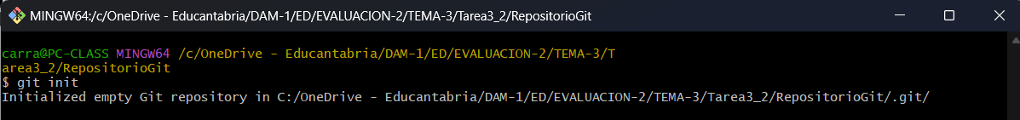

# Añade todos los ficheros al index mediante git add -A



# Realiza el primer commit poniendo el mensaje “Primer commit”

# Entra en el proyecto desde NetBeans y modifica cualquier fichero .java

# Desde Git Bash comprueba el estado mediante git status

# Añade el fichero modificado al index

# Muestra de nuevo el estado

# Realiza un commit para añadir al HEAD este fichero modificado



# Bibliografía

Toda la información necesaria para la elaboración de esta tarea ha sido consulta de la teoría aportada para la profesora de la materia.